GOBIERNO MUNICIPAL DE PONCITLAN JALISCO.
2015 -2018.

UNIDAD MUNICIPAL DE PROTECCION CIVIL
Y BOMBEROS.

ORDEN DE OPERACIONES
FIESTAS PATRONALES NOVIEMBRE 2015.

Poncitlan, Jalisco a 25 de Octubre del 2015

ANTECEDENTES.

En nuestra Republica Mexicana se tienen diferentes festividades y celebraciones en donde la afluencia de personas es de considerar, nuestro Municipio no es la excepción pues tenemos como fiesta grande, las Fiestas Patronales en honor a la Virgen del Rosario. En donde año con año se celebran en el cuadro principal de la Cabecera Municipal ocasionando esto que aumente el número de personas y de vehículos que transitan en la zona centro y calles aledañas, Sin mencionar la llegada de los hijos ausentes acompañados con sus familias provenientes de diferentes ciudades del extranjero para convivir con sus familiares y amigos.

JUSTIFICACION.

Por lo anterior es de vital importancia establecer un programa de operaciones que brinde seguridad y confianza a los visitantes y pobladores por lo que es de importante analizar la migración de personas durante esta temporada con fines de convivencia social, pues esto nos ocasiona una afluencia masiva de personas de diferentes puntos de nuestra región, del estado y del extranjero. Esta movilización de personas utiliza los más variados métodos de transporte, ocasionando esto también un aumento en el flujo vehicular por las principales carreteras y caminos, y aunado a esto los hábitos de manejo del conductor y el estado en que se encuentre. La interacción consecuente en la zona centro puede rebasar los servicios establecidos y ocasionar esto una emergencia. Por lo anterior se prevé la necesidad de establecer un Plan Operativo para mantener una convivencia social con seguridad. Es importante destacar que durante estos días de celebración el uso de los fuegos pirotécnicos a base de pólvora es considerable, pues se tiene la tradición de quemar cohetes de trueno y de luz, sin contar la quema del castillo que se realiza por las noches. De igual forma la instalación de puestos de comida y antojitos que para su elaboración se utiliza Gas lp es de considerar, estos se instalan sobre la calles Ramón Corona esquina en calles Zaragoza, Álvaro Obregón, Emilio Carranza. Al lugar también arriban juegos mecánicos que funcionan con electricidad los cuales se instalan sobre las calles 16 de Septiembre, Álvaro Obregón hasta Juárez y Emilio Carranza.

OBJETIVO.

El objetivo principal de esta Unidad Municipal de Protección Civil y Bomberos, es el de salvaguardar la integridad y vida de las personas, los bienes y el entorno de la población.

Dentro del Sistema Nacional de Protección Civil se establecen 5 fenómenos perturbadores que se enlistan a continuación, en este tipo de celebración se ven involucrados principalmente 2 tipos de fenómenos que son Fenómeno Socio-organizativo y Fenómeno Químico,

FENOMENO SOCIO-ORGANIZATIVO.

Este tipo de fenómeno se refiere a la concentración masiva de personas en un solo lugar, lo que ocasiona un riesgo, para los habitantes y los visitantes, pues aumenta el flujo vehicular y de transeúntes por las calles de la cabecera municipal, aunado a esto las condiciones mecánicas de los vehículos y la forma de conducir,

- accidentes vehiculares.
- accidentes urbanos.
- bloqueo de vías de comunicación.
- suspensión de servicios básicos.
- eventos religiosos.
- eventos públicos.

Fenómenos químicos.

Son aquellos provocados por el hombre ya sea de manera accidental o intencional entre los que destacan son:

- incendios a casa habitación.
- quema de artículos pirotécnicos
- fugas de gas lp.
- quema de desechos agrícolas.
- incendios forestales.
- quema de llantas y fogatas.
- quema de basura.

De Los siguientes 3 fenómenos perturbadores restantes el Municipio no esta exento a padecer sus efectos.

Fenómenos geológicos.

- sismos.
- hundimientos.

Fenómenos Hidrometeorológicos.

- Lluvias intensas.
- granizadas.
- temperaturas extremas.

Fenómenos sanitarios.

- enfermedades gastrointestinales.
- enfermedades virales.
- combate de abejas y zomites.
- plagas.
- enfermedades respiratorias por contaminación.

OPERATIVO.

ANTES.

Solicitar previo al evento a los departamentos involucrados en la organización nos indiquen el área donde se van instalar los puestos de comida que para la preparación de alimentos necesiten gas lp, los juegos mecánicos, los puestos que venden artículos de recuerdo, esto para identificar que áreas se van encontrar con obstáculos y determinar las posibles rutas de evacuación y revisar las condiciones de seguridad con que van operar.

Solicitar los horarios en los que se va realizar las peregrinaciones o eventos públicos masivos.

Se verificaran las condiciones mecánicas y eléctricas de los juegos mecánicos que se establezcan, las conexiones de gas lp de los puestos que se establezcan para la venta de comida y antojitos.

Verificar el área donde de costumbre se realiza la quema del castillo, cohetes, etc. Solicitando previamente el permiso otorgado por la SEDENA, al encargado de la pólvora en el momento que acuda a la Unidad Municipal se le hará la recomendación que la quema de cohetes la realice por la calle 16 de septiembre esquina degollado, debido a que antiguamente la quema se realizaba en la parte trasera de la caldera de la empresa Montes, sin embargo recientemente en dicha empresa, se almacena combustóleo para el optimo funcionamiento de la caldera, y se pretende evitar un accidente en el que alguna varilla de cohete en su trayecto de caída llegase a caer sobre la azotea de dicha empresa.

Verificar si durante los 9 días que duran las fiestas se van utilizar escenarios o entarimados, realizando una inspección donde se pretenden instalar, checando que no obstaculice el flujo de las personas en caso de que se necesite una evacuación.

Se propondrá previamente la instalación de lonas señalando las posibles rutas de evacuación para la quema del castillo, instalando las mismas sobre las calles:

- Miguel Montes esquina Juárez señalando ruta de evacuación Miguel Montes hacia 16 de septiembre y Miguel Montes hacia Ramón Corona, Miguel Montes lado sur
- Zaragoza esquina Juárez señalando ruta de evacuación Zaragoza hacia 16 de septiembre, andador Zaragoza con repliegue hacia Ramón Corona.

En la celebración popular que se realiza en la plaza principal Miguel Hidalgo, que es el punto de reunión en donde se dan cita los pobladores y visitantes, se propone previamente instalar lonas señalando las posibles rutas de evacuación ante una emergencia en los cuatro puntos cardinales de la plaza, instalando las mismas sobre las calles:

- Juárez esquina Emilio Carranza, señalando ruta de evacuación hacia Juárez Oriente, alterna Emilio Carranza lado norte
- Juárez esquina Álvaro Obregón, señalando ruta de evacuación hacia Juárez Poniente. alterna Álvaro obregón lado norte.
- Ramón Corona esquina Álvaro obregón, señalando ruta de evacuación hacia ramón corona sentido oriente, alterna Álvaro obregón lado sur.
- Ramón Corona esquina Emilio Carranza, señalando ruta de evacuación hacia lado poniente, alterna Emilio Carranza lado sur.

DURANTE.

Se instalara la unidad de emergencia (ambulancia), de manera estratégica sobre la calle Juárez esquina Morelos, para que la salida de la ambulancia sea hacia Donato Guerra, en caso de emergencia.

Al momento de la peregrinación se prestara apoyo con una unidad de emergencia para brindar atención en caso de requerirse durante el recorrido por las calles de la cabecera municipal.

Se realizaran recorridos a pie tierra por el cuadro principal entendiéndose como este el atrio de la parroquia, la plaza principal Miguel Hidalgo, el andador calle Zaragoza, Realizando el recorrido dos elementos un paramédico y un chofer con un botiquín de primeros auxilios.

Se realizaran recorridos por los puestos de comida que utilizan gas lp para la preparación de alimentos ubicados sobre la calle Ramón Corona, Emilio Carranza y el andador Zaragoza.

Se realizara recorrido por los puestos que venden artículos de recuerdo, juguetes, enceres domésticos y dulces tradicionales, para verificar las condiciones de seguridad con que operan, iniciando en la calle Zaragoza cruce Ramón Corona concluyendo en misma calle cruce Vicente Flores, verificando las condiciones del cableado eléctrico.

Se realizara recorrido por los juegos mecánicos que se instalan por la calle 16 de septiembre, Álvaro Obregón hasta Juárez, Emilio Carranza hasta Juárez para realizar verificación de las condiciones mecánicas y eléctricas. Realizando el recorrido dos oficiales de bomberos.

RECORRIDOS PREVENTIVOS.

- En el recorrido que realiza la peregrinación se va prestar el apoyo con una ambulancia 10-02 o 1481 horario pendiente lo establece el organizador.

- recorrido preventivo por parte de dos elementos de bomberos por el cuadro principal para verificar los puestos de comida que utilizan gas lp para la preparación de alimentos, verificando también las instalaciones eléctricas de los juegos mecánicos y las condiciones de seguridad con que operan.

- se establecerán dos elementos de protección civil 1 paramédico y 1 chofer, en la esquina sur de la plaza que colinda con la calle Emilio Carranza para brindar atención eficaz y oportuna.

- recorrido por la plaza principal el andador Zaragoza, el área de los puestos de recuerdos que comprende la calle Zaragoza de norte a sur iniciando en cruce con ramón corona y terminando Zaragoza cruce Vicente Flores.

APLICACIÓN DE MEDIDAS DESPUES DE LA OPERACIÓN.

Se realizara informe sobre los sucesos que hayan acontecido durante estos festejos se analizaran los resultados y eficacia del operativo para verificar si fueron positivos o replantear el orden de operaciones.

DISTRIBUCION DEL PERSONAL.
Se cuenta con una planilla total de 16 elementos los cuales son distribuidos de la siguiente manera:
1 Jefe Comandante de la UMPCB
2 bomberos operativos turno I. de 24x 24 horas
2 bomberos paramédicos en turno I. De 24 x 24 horas
2 Bomberos Operativos turno II. De 24 x 24 horas
4 Bomberos Paramédicos turno II. De 24 x 24 horas
1 bombero operativo (soporte y apoyo en logistica)
1bombero en act. De prevención (soporte y apoyo)

MATERIALES.

Se cuenta con el siguiente parque vehicular:
1 camioneta cap. 3 toneladas marca Chevrolet,
2 vehículos ambulancias-

SE SOLICITARA EL APOYO Y COORDINACION DE LAS SIGUIENTES DEPENDENCIAS.

El apoyo del personal de la policía local, para que en sus recorridos por las áreas que les competa durante estos eventos reporten cualquier anomalía que competa a protección civil y atender el reporte.

Es importante contar con la presencia y apoyo de servicios públicos generales por si requiere de la intervención en su competencia para realizar algún servicio.

Se solicitara el apoyo y la presencia de personal de la Secretaria de Movilidad durante la celebración y las peregrinaciones, para brindar seguridad a los automovilistas y que exista flujo vehicular, y en su caso si se llega a requerir se nos apoye con el cierre parcial y temporal de alguna calle.
Es de vital importancia contar con el apoyo del departamento de reglamentos para que en los recorridos por los puestos que realiza el personal de dicho departamento se nos informe y reporte de cualquier anomalía referente a las condiciones de seguridad en materia de protección civil y de igual forma este departamento, reportar anomalías a Reglamentos.

REQUERIMIENTOS PARA EL FUNCIONAMIENTO DEL PLAN OPERATIVO.
Se requiere que de parte del departamento de Reglamentos se nos proporcione la ubicación

Mapa de ubicación.
Quema de cohetes. Quema de Castillo. Área de concentración masiva
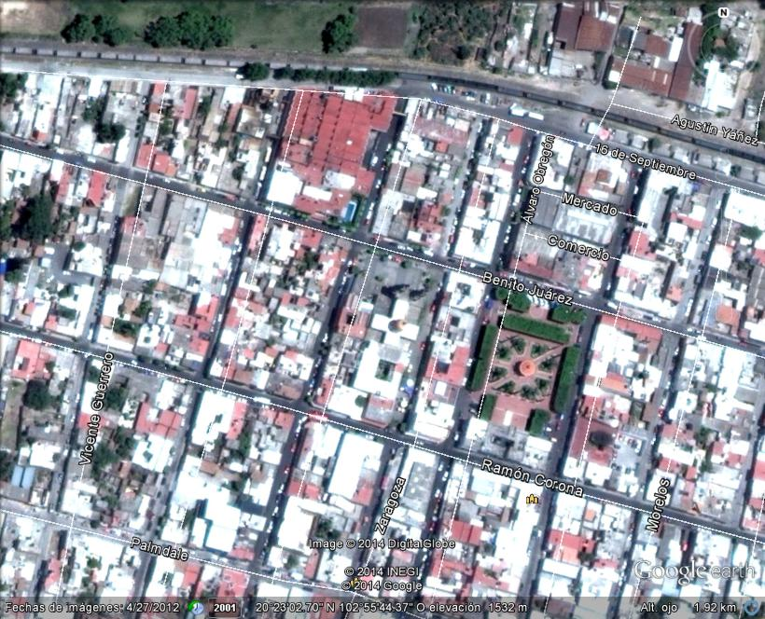

Zona de impacto.
Zona puestos y concentración masiva de personas.
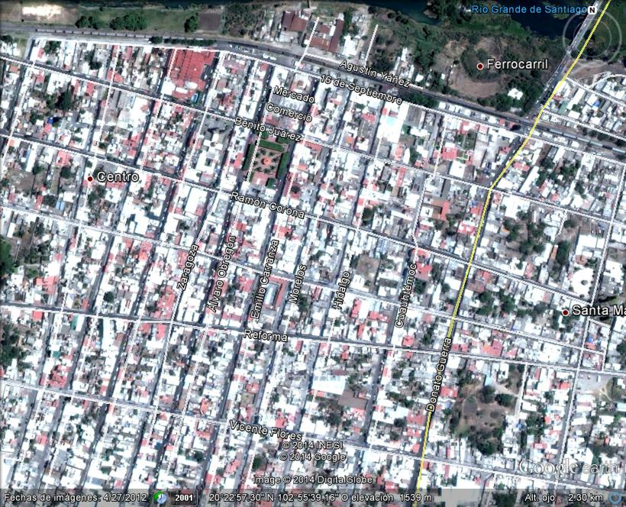

Ruta de Evacuación.

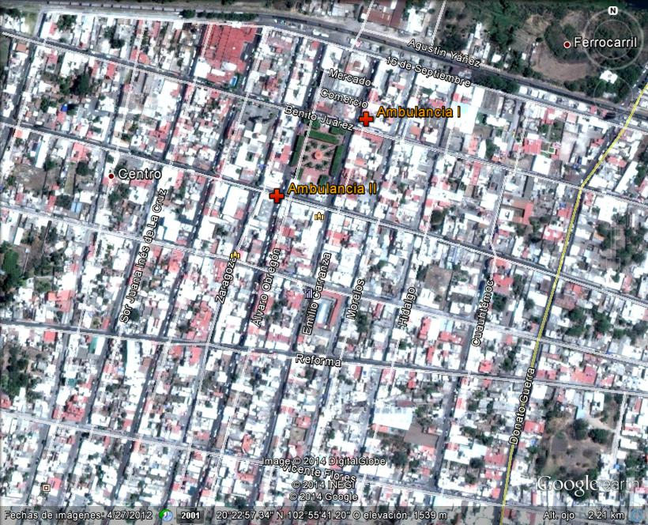
Zona de puestos venta de artículos varios.

Sin otro particular por el momento, lo que me permito hacer del conocimiento de usted.

Respetuosamente.
Unidad Municipal de Protección
Civil y Bomberos.

______________________________
c. Javier Gutiérrez Ramos.
“2015 año del Generalísimo José María Morelos y Pavón”.

Ccp.- Presidente Municipal, para su conocimiento.
Ccp.- Secretario General, mismo fin
Ccp.- Archivo.

